
ТЕХНИЧЕСКИ УНИВЕРСИТЕТ - СОФИЯ
ФАКУЛТЕТ КОМПЮТЪРНИ СИСТЕМИ И ТЕХНОЛОГИИ

КУРСОВ ПРОЕКТ

Дисциплина: Програмиране за мобилни устройства

Тема „Разработка и реализация на мобилно приложение за колекциониране на карти на забележителности“

Изготвил:
Християн Бориславов Върбанов
Фак. № ––––
Група: 42б
III курс, КСИ
Съдържание
1. Увод......................................................................(стр. 3)
2. Анализ на съществуващи разработки...............(стр. 4-5)
3. Проектиране........................................................(стр. 6-9)
3.1. Потребители на продукта........................(стр. 6)
3.2. Функционални изисквания......................(стр. 6-7)
3.3. Данни и структури....................................(стр. 8)
3.4. Архитектура...............................................(стр. 9)
3.5. Workflow диаграма....................................(стр. 9)
4. Реализация............................................................(стр. 10-14)
5. Потребителско ръководство и резултати..........(стр. 15-16)
6. Заключение...........................................................(стр. 17)
7. Литература............................................................(стр. 18)
8. Приложение...........................................................(стр. 19-21)

- Увод

Съвременните мобилни приложения все по-често използват геолокация, за да свържат дигиталното преживяване с реалната среда. Това дава възможност на потребителите не само да получават информация, но и да бъдат насърчени да се движат, да посещават нови места и да изграждат лична история на откритията си.

Проектът BG Collectible решава конкретен проблем: как посещението на забележителности и значими обекти в България да бъде превърнато в по-ангажиращо и запомнящо се преживяване. Вместо потребителят да разглежда само списък с обекти, приложението показва карта, следи текущата позиция на устройството и позволява получаване на дигитална колекционерска карта, когато потребителят се намира в определен радиус около дадена забележителност.

Основната идея е близка до колекционерските албуми: всеки обект има собствена карта с име, описание, координати, радиус на достъп, рядкост и изображение. Когато картата бъде събрана, тя се записва към профила на потребителя и става част от неговата лична колекция.

Приложението е функционален прототип. Реализирани са вход с Firebase, карта с маркери и радиуси, проверка за близост до обект и записване на събрана карта във Firestore DB. Екраните за профил и колекция са налични като базова навигационна структура и могат да бъдат разширени с детайлни данни и визуализация на картите.

- Анализ на съществуващи изработки

За да се определи посоката на проекта, са разгледани приложения, които използват реална локация, събиране на обекти, игровизация или участие на общността. Анализът показва, че съществува интерес към подобни механики, но има свободно пространство за решение, насочено конкретно към български културни, исторически и туристически обекти.



[1] Pokémon GO

(Геолокация, колекциониране, игровизация)
Pokémon GO популяризира модела, при който потребителят се движи в реалния свят и получава дигитални награди. Официалният сайт описва механики като събиране на „Pokémon“ и използване на „Pokéstop“ и „Gym“ за получаване на награди.
Положителни страни: висока мотивация за движение, ясни награди, силна визуална идентичност и добре развита карта.
Отрицателни страни: съдържанието е фентъзи ориентирано и не е насочено към локална културна стойност; част от механиките са сложни за нов потребител.

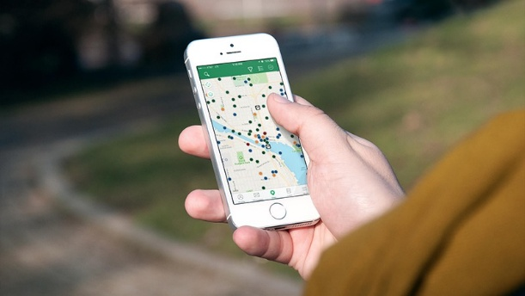

[2] Geocaching

(GPS, търсене, общност)
Geocaching е активност за търсене на обекти чрез GPS координати. Описва се като търсене на „съкровища“ на открито с помощта на GPS устройство или смартфон.
Положителни страни: насърчава реално посещение на места, използва точни координати и има силен приключенски елемент.
Отрицателни страни: често зависи от физически скрити контейнери, което изисква поддръжка; преживяването не е фокусирано върху визуални дигитални колекции.


[3] Foursquare Swarm

(Check-in, история, социалност)
Swarm е приложение за отбелязване на посещения, изграждане на лична история на местата и споделяне с приятели.
Положителни страни: бързо отбелязване на посещение, социален контекст и добра лична хронология.
Отрицателни страни: оисновната цел е реигстриране и присъствие, а не тематично събиране на културни карти.

Разгледаните разработки доказват, че геолокацията, игровизацията и личният напредък са силни мотивиращи фактори. BG Collectible комбинира тези подходи, но ги насочва към образователна и туристическа цел.
- Проектиране

Проектирането обхваща целевите потребители, данните, бизнес процесите, структурата на приложението, навигацията и начина, по който отделните технологии участват в крайния продукт.

Група потребители | Потребности
Туристи | Искат по-забавен начин да отбележат посетени забележителности.
Местни изследователи | Искат да откриват по-малко познати места около себе си.
Ученици и студенти | Могат да използват приложението като образователен инструмент.
3.1 Потребители на продукта

3.2 Функционални изисквания

а) Вход в профил - потребителят въвежда имейл и парола.
В екрана за вход потребителят въвежда имейл и парола. Класът LoginViewModel изпраща тези данни към FirebaseAuth.signInWithEmailAndPassword. При успешна проверка приложението сменя състоянието на потребителя на „влязъл“ и отваря основния екран с картата.
б) Достъп до локация - приложението изисква разрешение за точна локация.
MapScreen проверява дали приложението има разрешение за точна локация. Ако разрешението липсва, потребителят вижда бутон за заявяване на достъп. Ако разрешението е дадено, се зарежда картата и започва проследяване на текущото местоположение.
в) Карта с обекти - показват се забележителности, маркери и радиуси за събиране.
Екранът с картата зарежда всички забележителности от Firestore DB и ги показва върху Google карта. За всеки обект се създава маркер с име и кръг, който показва радиуса, в който картата може да бъде получена.
г) Откриване на колекционерска карта - при навлизане в радиуса на обект се показва карта за събиране.
При всяко обновяване на GPS позицията приложението сравнява текущото местоположение на потребителя с координатите на несъбраните забележителности. Функцията isWithinRange изчислява разстоянието чрез Location.distanceBetween и проверява дали то попада в зададения радиус.
д) Събиране - след натискане на бутон картата се записва към профила.
Когато потребителят натисне бутона „Collect Landmark“, методът LandmarkRepository.collectLandmark записва картата в личната му колекция във Firestore. Записът съдържа идентификатор на обекта, статус owned и време на събиране.
e) Навигация - потребителят преминава между карта, колекция и профил.
MainScreen организира приложението в три основни екрана: карта, колекция и профил. Навигацията се извършва чрез долна навигационна лента, а екранът за профил съдържа и действие за изход от акаунта.

3.3 Данни и структури
Входните данни идват от три източника: потребителски вход, GPS позиция на устройството и записи от Firestore. Основният модел е Landmark, който представя карта на забележителност.

Поле | Предназначение
id | Уникален идентификатор на забележителността.
name | Име на обекта, показвано в маркера и картата.
description | Кратко описание на културната или туристическата стойност.
latitude, longitude | Географски координати за позициониране на картата.
radius | Разстояние в метри, в което картата може да бъде получена.
rarity | Категория на рядкост: Common, Rare или Legendary.
imageUrl | Адрес на изображение за бъдеща визуализация на картата.
isOwned | Локален статус дали картата е притежавана; в реалната структура това се определя по потребител.

3.4 Архитектура

Приложението използва клиентска архитектура, при която Android приложението комуникира директно с Firebase и Google Maps услугите. Слоят за достъп до данни е отделен в LandmarkRepository, което позволява екраните да използват по-чист интерфейс към Firestore.
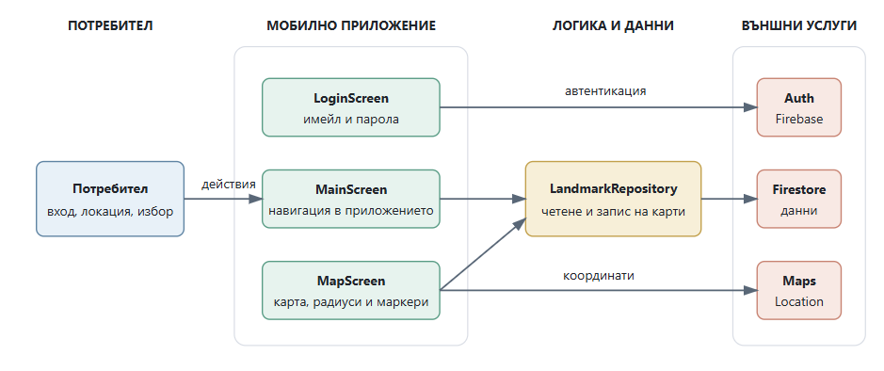
Figure 1 Блокова схема на архитектурата

3.5 Workflow диаграма
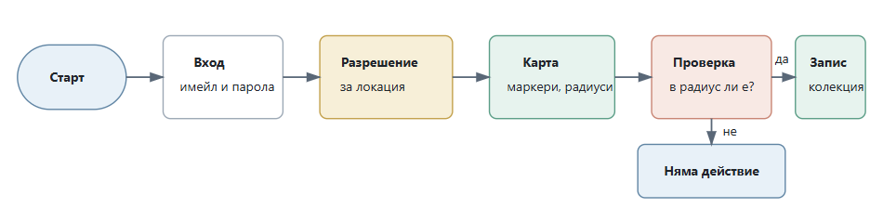
Figure 2 Процес по откриване и събиране на карта
- Реализация

Реализацията е изградена като Android приложение на Kotlin. Потребителският интерфейс е декларативен чрез Jetpack Compose, картата е реализирана с Maps Compose, а данните и автентикацията се обслужват от Firebase.

4.1 Технологична среда
Компонент | Използване | Файл
Kotlin и Android | Основен език и платформа на приложението. | app/build.gradle.kts
Jetpack Compose | Екрани, бутони, текстови полета, карти, навигационна лента и тема. | MainActivity.kt, LoginScreen.kt, MapScreen.kt
Firebase Authentication | Вход и изход от профил. | LoginScreen.kt, MainActivity.kt
Cloud Firestore | Съхранение на забележителности и лични колекции. | LandmarkRepository.kt
Google Maps Compose | Показване на карта, маркери и радиуси. | MapScreen.kt
Google Play services Location | Получаване на текуща позиция на устройството. | MapScreen.kt

4.2 Стартиране и избор на начален екран
В MainActivity се създава инстанция на FirebaseAuth. Ако вече има активен потребител, приложението зарежда MainScreen. В противен случай се показва LoginScreen.
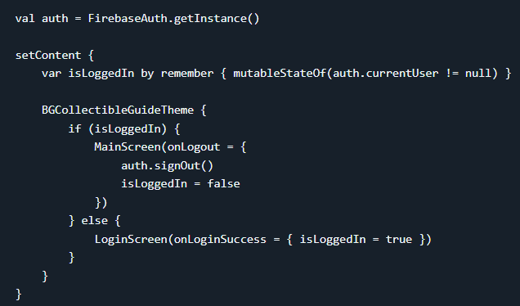

4.3 Вход и валидация
Екранът за вход е разделен на ViewModel и Composable UI. LoginViewModel пази състояния за имейл, парола, зареждане и съобщение за грешка.
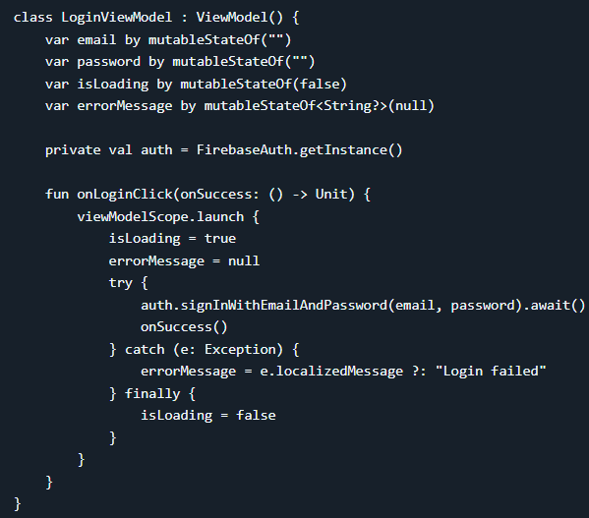

4.4 Карта, разрешения и локация
Преди картата да бъде показана, приложението проверява дали има разрешение за точна локация. Ако разрешението липсва, се показва бутон за заявяване на достъп.
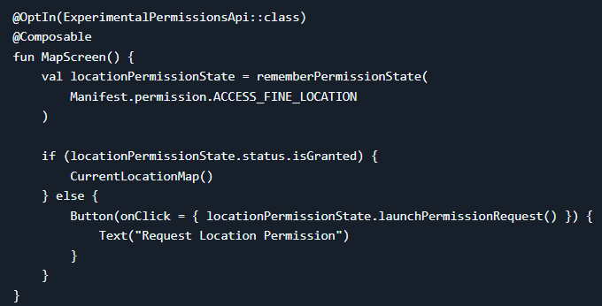

4.5 Проверка за близост до забележителност
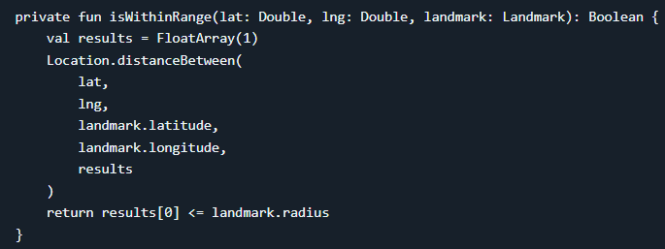
Основният бизнес процес е проверката дали текущата позиция на потребителя попада в радиуса на даден обект. Това се реализира чрез Location.distanceBetween, която връща разстоянието между две географски точки в метри.

4.6 Визуализация на обектите
Всеки обект се визуализира с кръг и маркер. Цветът показва дали картата вече е събрана: синьо за несъбрана и зелено за събрана.
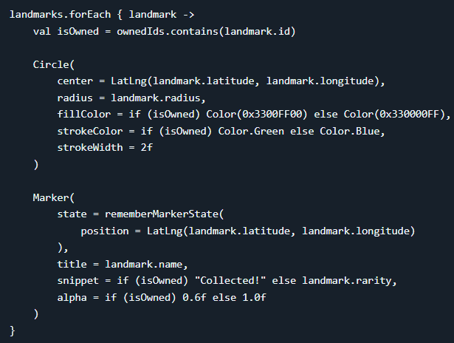

4.7 Записване на събрана карта
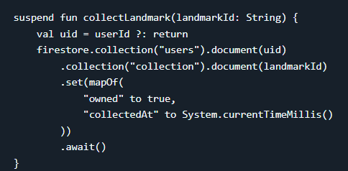
LandmarkRepository отделя работата с Firestore от UI слоя. Забележителностите се четат от колекция landmarks, а събраните карти се пазят в подколекция.

4.8 Навигация
Основната навигация е реализирана чрез NavHost и долна лента с три елемента: Profile, Collection и Map. Началната дестинация е map.

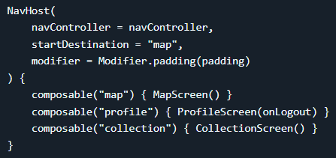
- Потребителско ръководство и резултати
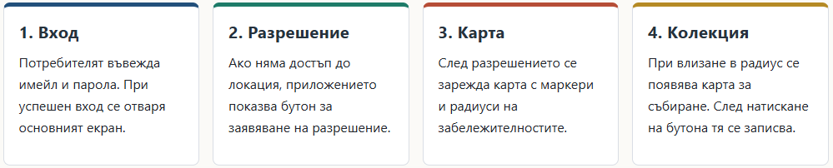
Този раздел описва как потребителят взаимодейства с приложението и какви резултати получава след всяка основна операция.

5.1 Последователност на работа
1. Потребителят стартира приложението BG Collectiblе.
2. Ако няма активна сесия, се отваря екранът за вход.
3. След успешна автентикация се отваря основният екран с карта.
4. При първо отваряне на картата потребителят предоставя разрешение за локация.
5. На картата се показват забележителности с маркери и радиуси.
6. Когато потребителят навлезе в радиуса на несъбрана забележителност, приложението показва панел с име и рядкост.
7. Потребителят натиска „Collect Landmark“.
8. Картата се записва във Firestore към личната колекция на профила.
9. Визуализацията на обекта се променя, като вече събраните обекти се показват в зелен цвят и с по-ниска прозрачност.
10. От екрана Profile потребителят може да излезе от профила си.

5.2 Очаквани резултати
Действие | Резултат
Успешен вход | Потребителят преминава към основната навигация и вижда картата.
Грешни данни за вход | Показва се съобщение за грешка, получено от Firebase Authentication.
Отказано разрешение за локация | Картата не се показва; остава бутон за заявяване на разрешение.
Навлизане в радиус на обект | Появява се панел с името на забележителността и бутон за събиране.
Натискане на Collect Landmark | Създава се запис в отдел колекции
Повторно посещение на вече събрана карта | Картата не се предлага повторно, защото идентификаторът вече е в ownedIds.

- Заключение
BG Collectible Guide реализира основната идея на проекта: потребителят влиза в профил, вижда карта със забележителности, навлиза в радиус около конкретен обект и получава дигитална карта, която се записва към неговата колекция. Така приложението съчетава туризъм, игровизация и персонален напредък.
Продуктът отговаря на нуждите на целевите потребители на ниво функционален прототип. Той е конкурентоспособен като концепция, защото заема по-специфична ниша от разгледаните решения: не просто проверява присъствие и не просто показва карта, а превръща посещението на български обекти в колекционерско преживяване.
За завършена продукционна версия са препоръчителни няколко подобрения: регистрация на нов потребител, подробен екран за колекцията, изображения на картите чрез Coil, административен панел за добавяне на обекти, по-строга валидация на входа, Firestore Security Rules, тестове на бизнес логиката и по-добра защита на конфигурационните ключове.

- Литература

- Pokémon: https://pokemongo.com
- National Ocean Service NOAA: https://oceanservice.noaa.gov
- Google Maps Local Guides: https://maps.google.com/localguides/
- Foursquare Support: Swarm check-ins
- Android Developers. „Jetpack Compose“: Jetpack Compose
- Firebase Doc: https://firebase.google.com/docs/auth/android/start
- Firestore Doc: https://firebase.google.com/docs/firestore
- Google for Developers: Maps Compose Library
- Android Developers: Sensors and Location

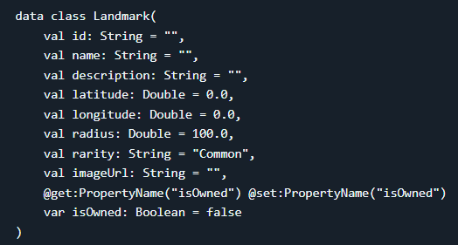
- Приложение
Figure 1 Модел на забележителност
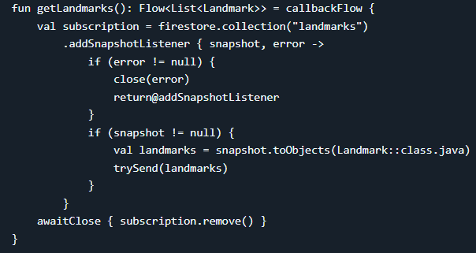
Figure 2 Четене на забележителности от Firestore
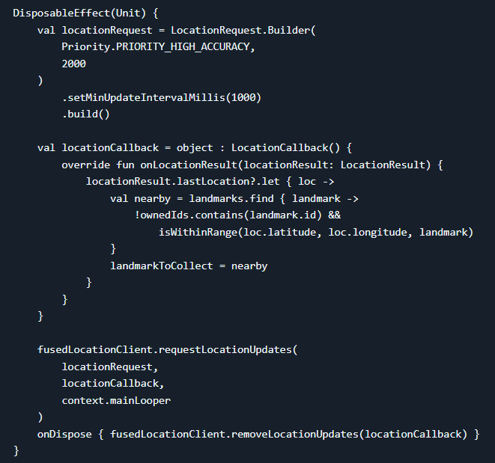
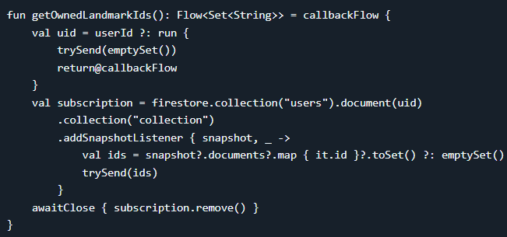
Figure 4 Проследяване на локация
Figure 3 Четене на притежаваните карти

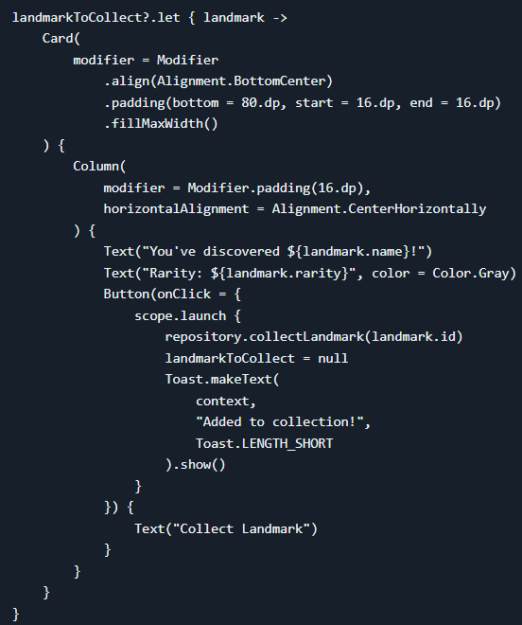
Figure 5 Визуализация на карта при навлизане в радиус

